Leggi della percezione visiva:

la nostra vista parte dagli occhi per poi arrivare alla mente ed è là che viene elaborata l’immagine seguendo delle leggi ben precise:

1. **Legge della Vicinanza:**

se nel nostro campo visivo entrano oggetti vicini fra loro li percepiamo come coppie ma se invece gli stessi oggetti entrano distaccati fra loro li percepiamo come singoli individui.



1. **Legge della Chiusura:**

se nel nostro campo visivo entrano una moltitudine di oggetti, avremo la percezione che gli oggetti chiusi saranno dominanti rispetto agli altri.



1. **Legge dell’uguaglianza:**

elementi simili o uguali fra loro vengono percepiti come un insieme.

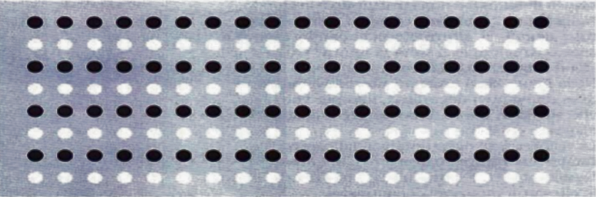

1. **Legge della continuità:**

quando due figure conosciute vengono unite o sovrapposte le percepiamo lo stesso in maniera distinta.

1. **Legge della buona forma:**

quando figure diverse vengono unite, finiscono per avere ognuna la propria forma anche se in realtà le forme che diamo noi non compaiono.

5.1

La mente tende a completare i contorni di figure incomplete percependo forme così forme regolari o comunque strutture compatte anche dove realmente non c’è nulla.



Intensità Percepita

Le immagini digitali sono rappresentate da un numero finito di intensità, ed è importante conoscere come l’occhio umano riesce a riconoscere i diversi livelli di intensità, sperimentalmente si è dimostrato che l’intensità percepita è funzione logaritmica dell’intensità incidete nell’occhio.

Range Dinamico

L’occhio umano non utilizza contemporaneamente tutto il range di intensità percepite ma solo su una porzione di esso e riesce a distinguere in maniera differente se si trova in una zona chiara o scura.

Effetto Mach

L’occhio tende a vedere vicino i bordi bande di “rinforzo” chiare o scure tra zone a differente luminosità anche se la zona fino al bordo ha un intensità costante.



**Rappresentazione di un immagine**

un immagine è una funzione bidimensionale [f(x, y)] proporzionale alla luce incidente[i(x, y)] nell’oggetto e anche a quella riflessa[r(x, y)] dallo stesso.



Ed abbiamo i :



E r :



Il valore di f(x, y) è nel campo dei numeri reali ma abbiamo bisogno di usare valori discreti e per fare ciò si usa il campionamento e la quantizzazione, il piano in cui stanno le coordinate dell’immagine è detto DOMINIO e le coordinate sono le variabili.

**Immagini Raster e Immagini Vettoriali**

Immagini Raster : insieme finito di pixel (utilità: fotorealismo e standard sul web)

Immagini Vettoriali : serie di forme geometriche (utilità: non si rovinano durante le trasformazioni)

Pixel : valore quantizzato misurato da ciascun sensore